**Белорусский государственный технологический университет**

**Факультет информационных технологий**

**Кафедра ПИ**

**Лабораторная работа № 5. Разветвляющиеся программы  
по дисциплине “Основы алгоритмизации и программирования”**

**Выполнил:  
Студент 1 курса, 10 ПИ  
Короткевич Артём Сергеевич**

**ассистент Харланович А. В**

**2024, Минск**

**Задание 1  
Выполнить программу, приведенную в правой части, несколько раз с различными значениями переменной j. Переделать программу с тем, чтобы ввод и вывод осуществлялся с помощью *потоковых* операторов ввода-вывода.**

**Код**#include <iostream>

using namespace std;

void main()

{

setlocale(LC_CTYPE, "Russian");

double b, z, x = 4.e-3, s = 1.1, j;

cout << "Введите j ";

cin >> j;

b = s + (5 * x + j);

if (b < 1.5) {

z = sqrt(x + 0.3 * j) + b;

}

else

z = abs(x * j + b);

cout << "j= " << j << "z= " << z << endl;

} **Результат**

**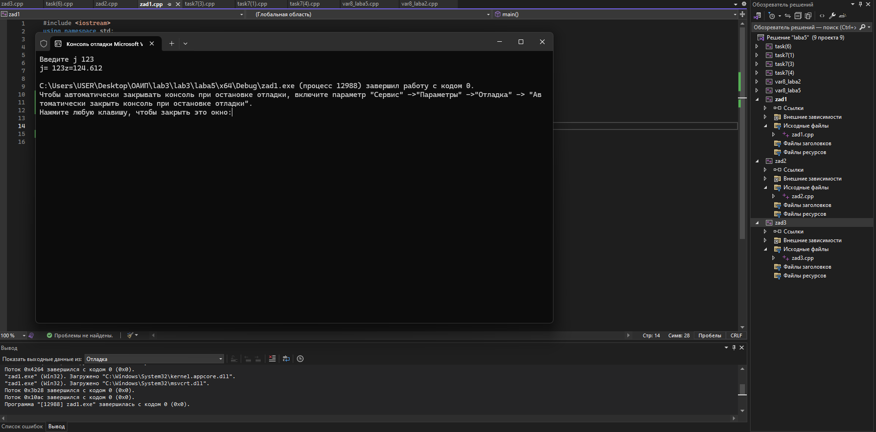  
  
  
  
  
  
  
  
Задание 2  
Выполнить программу, приведенную в правой части.**

**Изменить программу с тем, чтобы ввод и вывод осуществлялся с помощью *потоковых* операторов ввода-вывода.**

**Код**#include <iostream>

using namespace std;

int main()

{

setlocale(LC_CTYPE, "Russian");

float x, y, z, mn, mx;

cout << "Введите x=";

cin >> x;

cout << "Введите y=";

cin >> y;

cout << "Введите z=";

cin >> z;

if ((x + y + z) < (x * y * z))

mx = (x * y * z);

else

mx = (x + y + z);

mn = x;

if (mn > y) mn = y;

if (mn > z) mn = z;

cout << "max(x + y + z, xyz) * min(x, y, z)= " << mx * mn;

}

**Результат  
  
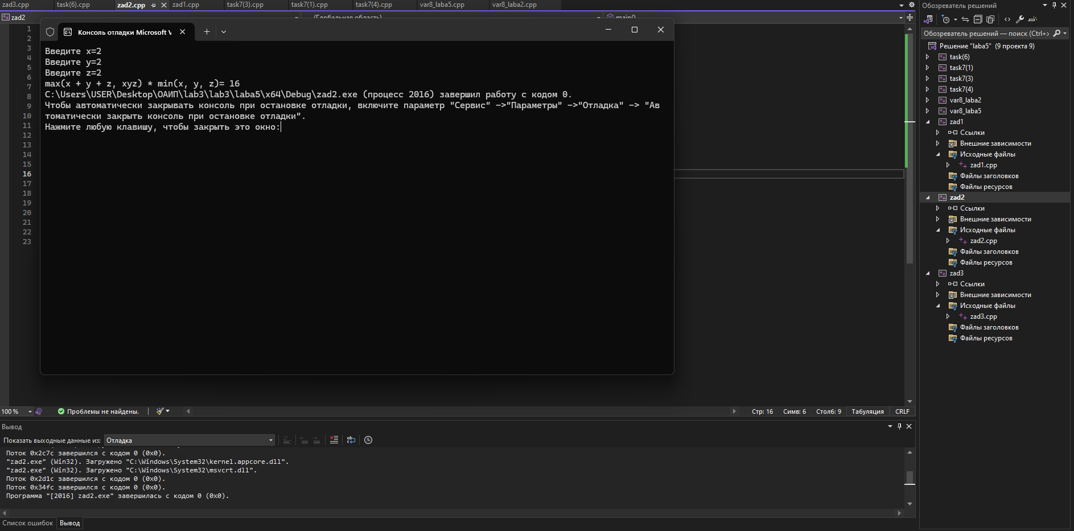  
  
  
Задание 3   
Выполнить программу с использованием оператора выбора switch, приведенную в правой части,**

**Записать условие задачи.**Хотите ли вы приобрести квартиру, если да, то спросить какую именно и в зависимости от варианта дать свой ответ.

Если нет, то сообщить, что вы не в состоянии купить квартиру.  
В случае неверного ввода вывести соответствующее сообщение  
 **Код**#include <iostream>

using namespace std;

int main()

{

setlocale(LC_CTYPE, "Russian");

int answer;

puts("Вы хотите сейчас приобрести квартиру?(1-Да, 2-Нет)");

cin >> answer;

switch (answer)

{

case 1: {

puts("Какую? (1-Однокомнатную, 2-Двухкомнатную, 3-Трехкомнатную)");

cin >> answer;

switch (answer)

{

case 1: puts("Не будет тесновато?"); break;

case 2: puts("Хороший выбор!"); break;

case 3: puts("Для семьи - самое то!"); break;

}

break;

}

case 2: puts("Советую вам поднакопить"); break;

default: puts("Некорректный вариант ответа"); break;

}

return 0;

}

**Результат  
  
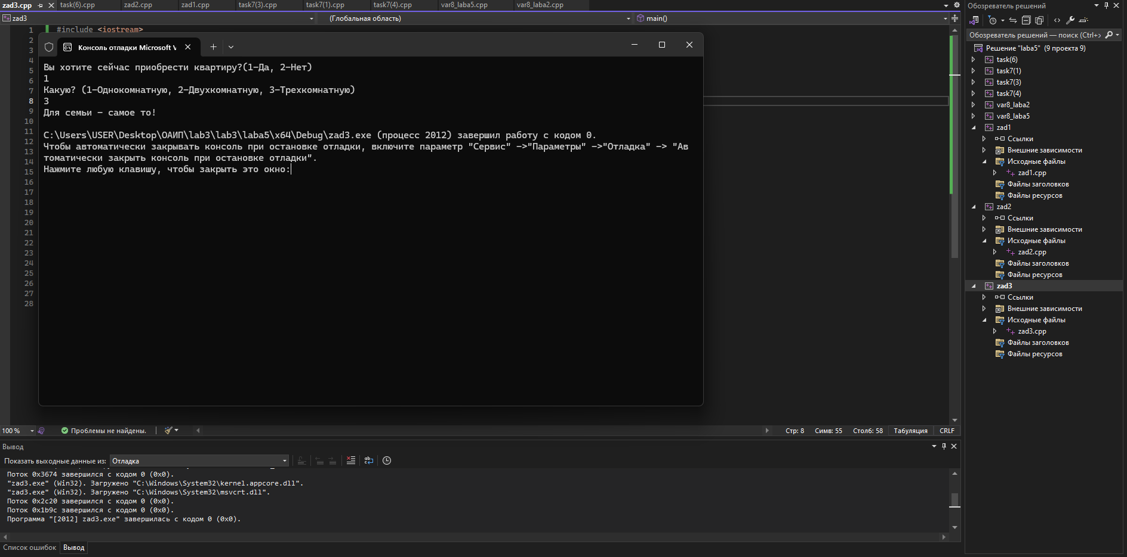  
  
  
Задание 4**

**Написать и выполнить программу по первой блок-схеме лабораторной работы № 2.**

**Вариант 8(из лабораторной 2)**

**Есть действительные числа a, b, k. Поменять значения переменных так, чтобы a > b > k.  
  
Код**

#include <iostream>//подключение библиотек

using namespace std;//чтобы не пришлось прописывать std много раз

int main()//объявление функции

{  
 setlocale(LC_CTYPE, "Russian");//для использования кириллицы  
 double a, b, k;//объявление переменных  
 cout << “Введите значения переменных: ”;

cin >> a >> b >> k;  
 if ( a > b && a > k && b > k) {  
 cout << a << “ > “ << b << “>” << k << endl;  
}  
else {  
 cout << “Условие не соблюдается.”<< endl;  
 }  
return 0;  
}   
  
  
**Результат  
  
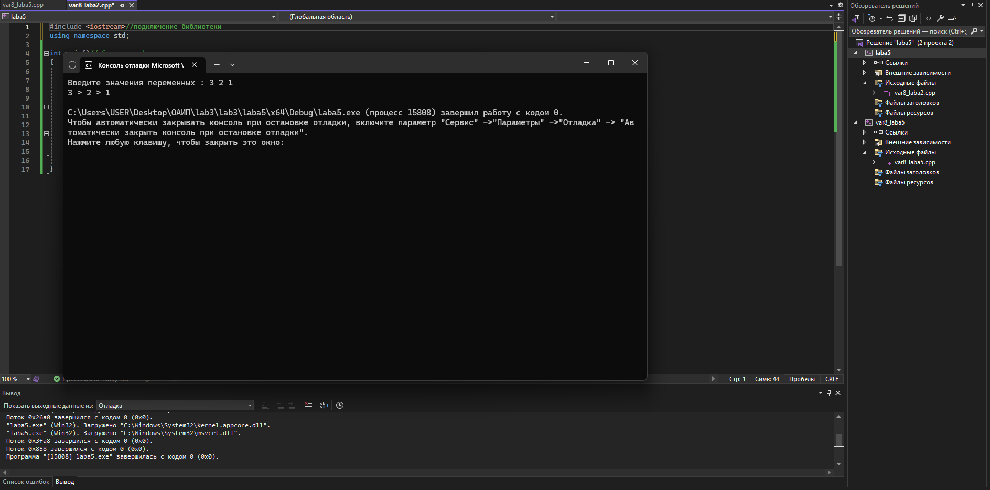  
  
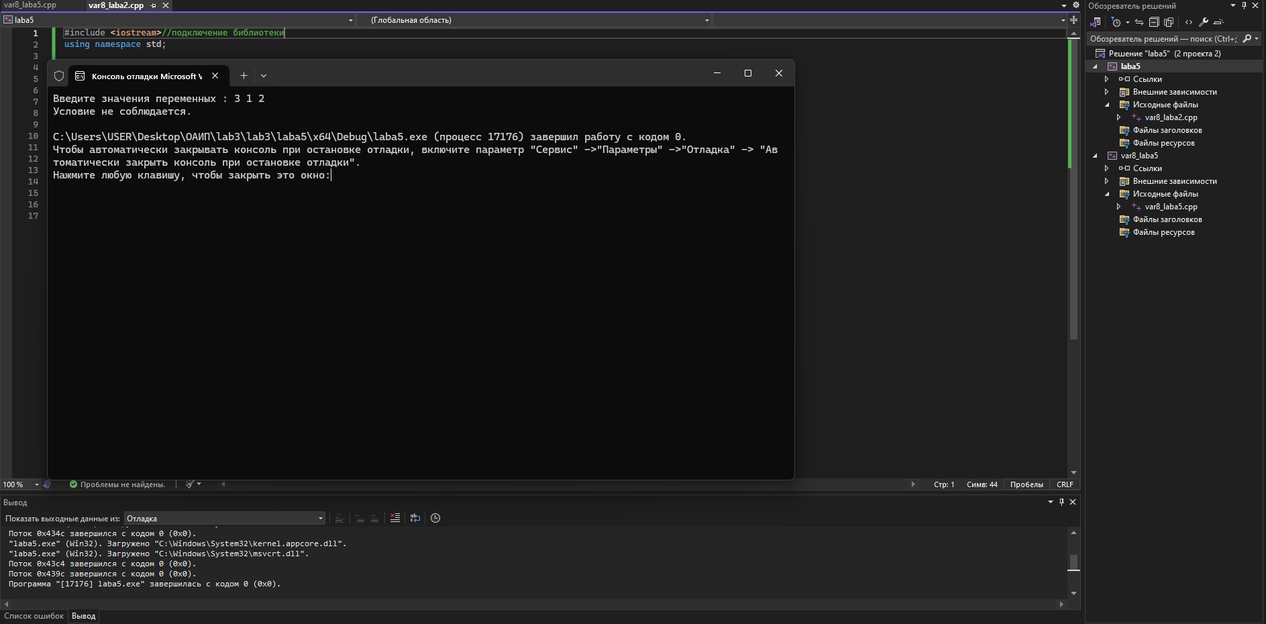  
  
  
  
  
Блок-схема  
  
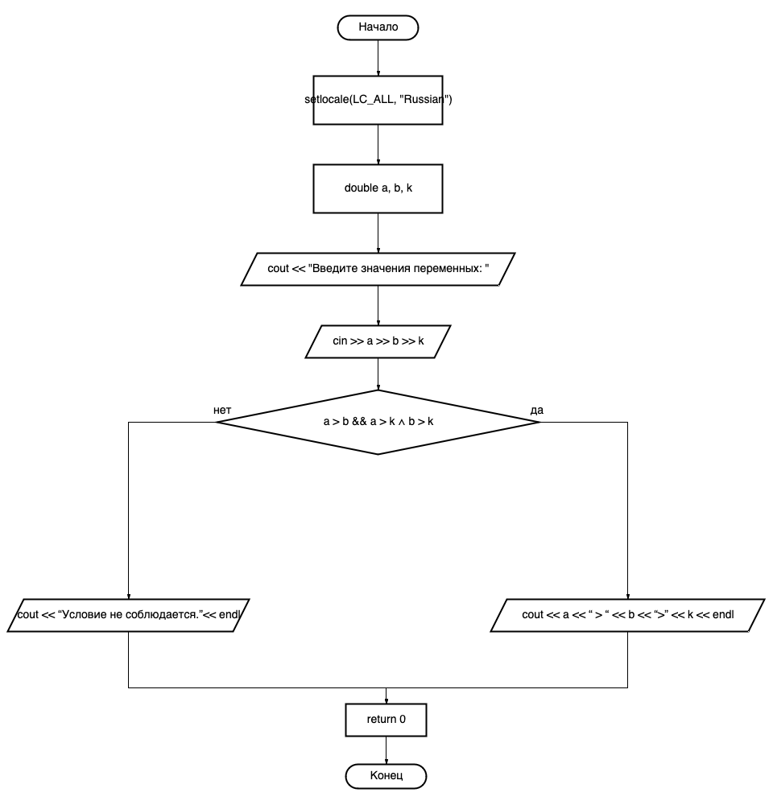**

**5. В соответствии со своим вариантом написать программу по условию, приведенному в таблице ниже. Использовать операторы if и (или) тернарные операторы**  
  
**Вариант 8(из лабораторной 5)  
Дано натуральное четырехзначное число n. Верно ли, что все его цифры различны?  
  
Код**

#include <iostream>//подключение библиотеки

using namespace std;

int main()//объявление функции

{  
 setlocale(LC_CTYPE, "Russian");//для использования кириллицы

int n;   
 int a = n / 1000;  
 int b = (n / 100) % 10;  
 int c = (n / 10) % 10;  
 int d = n % 10;

cout << "Введите четырехзначное число n: ";

cin >> n;//ввод переменной

if (a !=b && a != c && a != d && b!=c && b !=d && c!=d) {  
cout << "Все цифры числа различны." << endl;//вывести нужный результат  
}  
 else {

cout << "Есть одинаковые цифры." << endl;//вывести нужный результат  
}

return 0;

}  
  
**Результат  
  
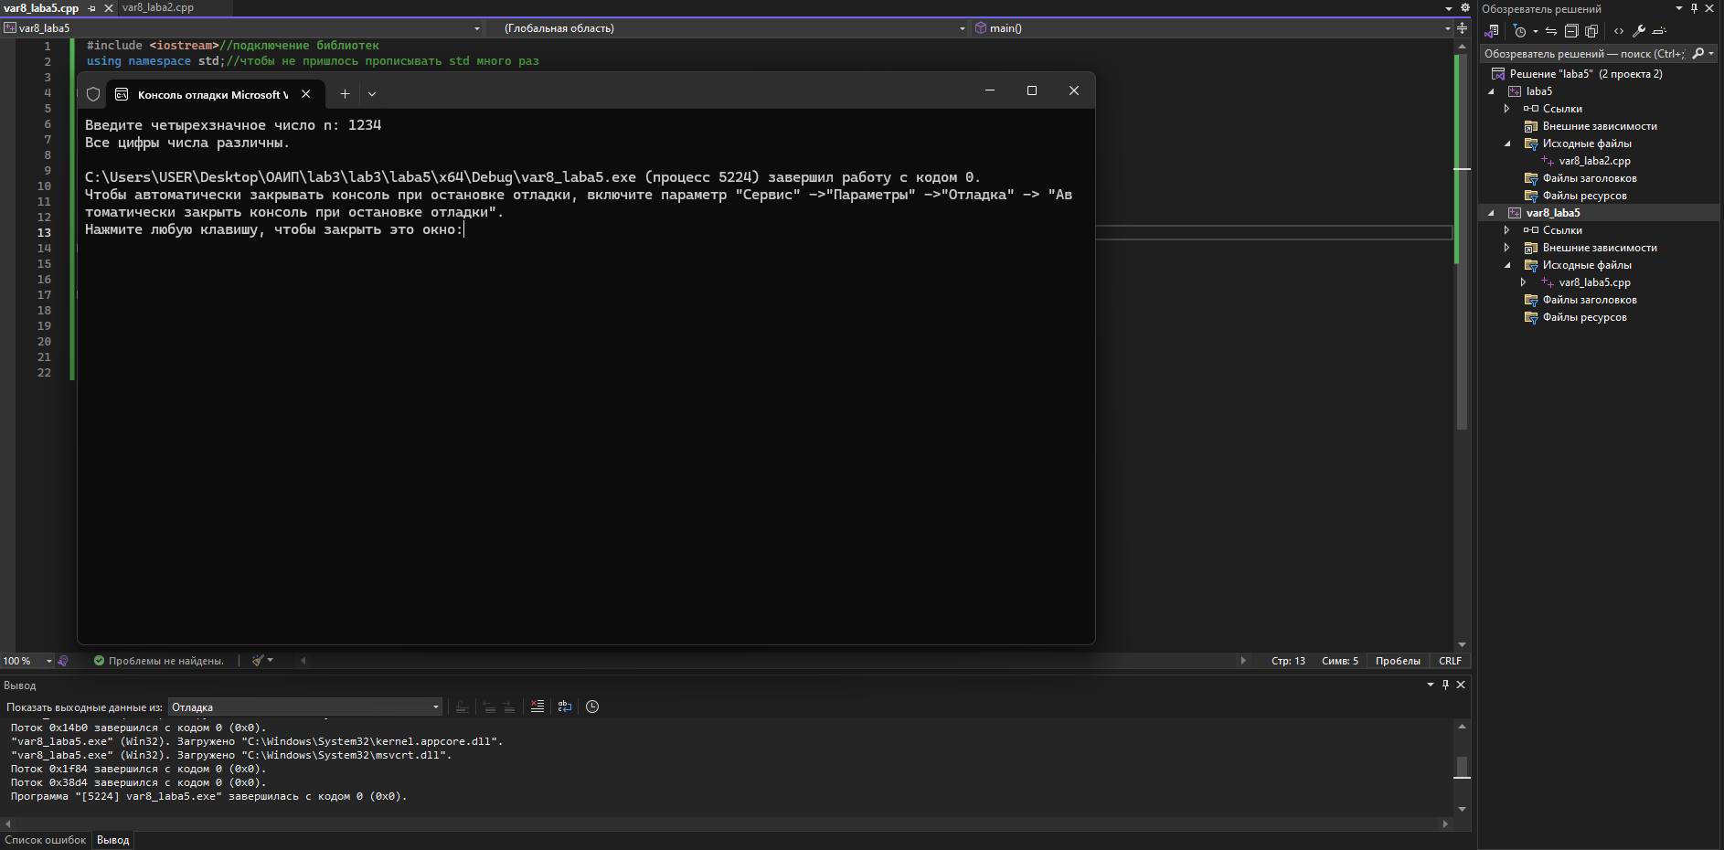  
  
  
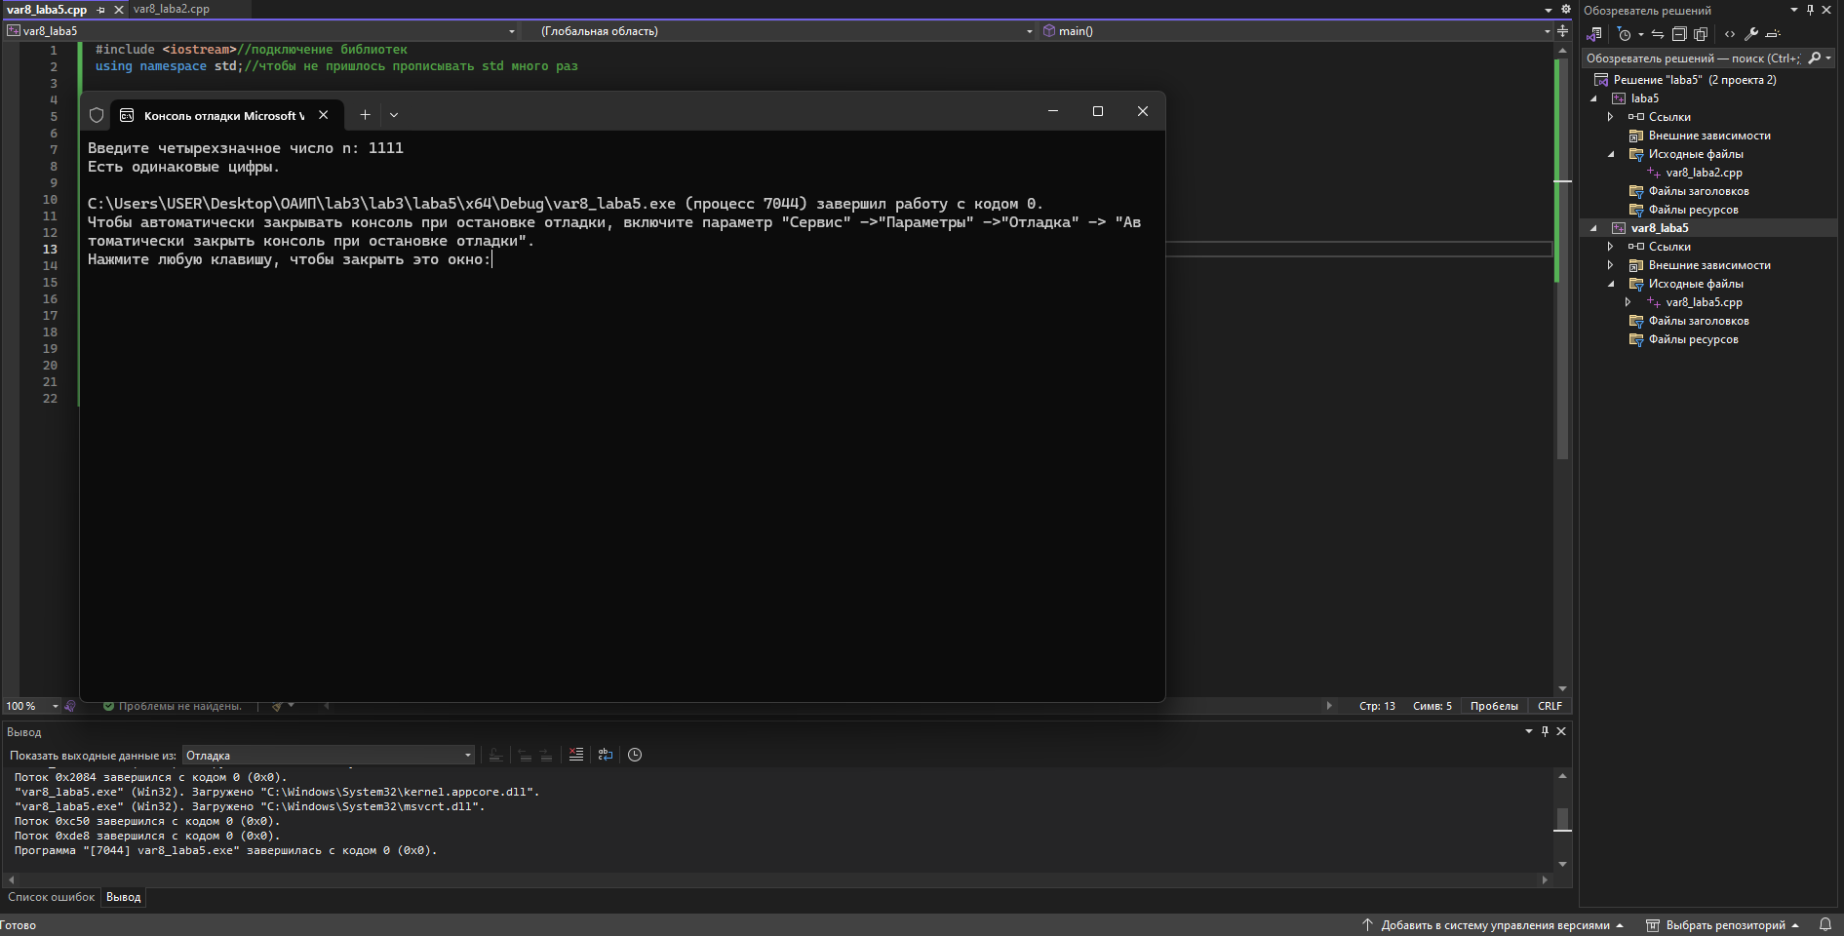  
  
Блок-схема  
  
  
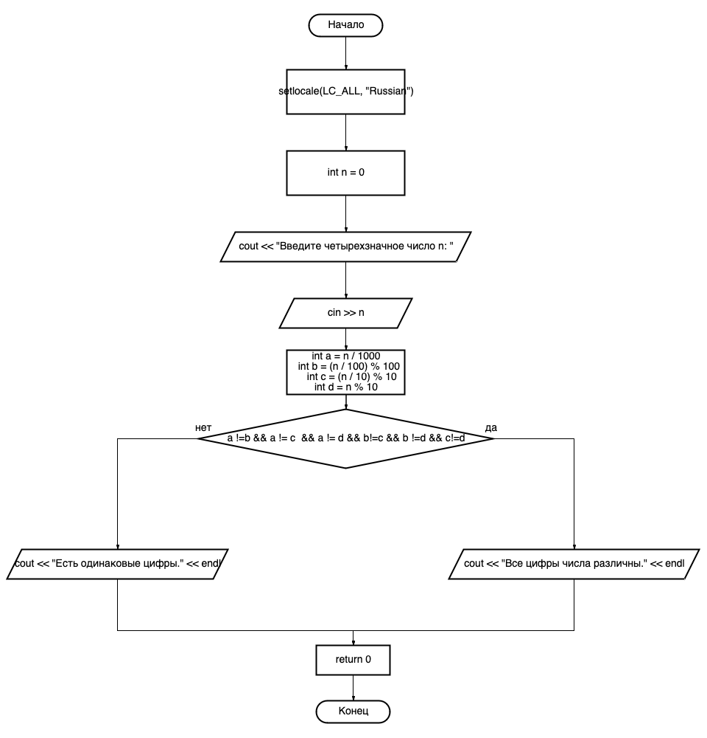  
  
  
  
  
6. Написать программу, реализующую диалог на любую тему с использованием оператора switch.**

**Код**

#include <iostream>//подключение библиотек

using namespace std;//чтобы не писать каждый раз std

int main()//объявление функции

{

setlocale(LC_CTYPE, "Russian");//подключение кириллицы

int answer;//объявление переменной для ответа

puts("Вы хотите купить пальто? (1-Да, 2-Нет)");//вывод сообщения и чтение ответа

cin >> answer;//вывод сообщения и чтение ответа

switch (answer)//инструкции для выбора вариантов

{

case 1://если пользователь выбрал 1

puts("Какого цвета пальто вы бы хотели купить? (1-Черное, 2-Коричневое, 3-Серое)");

cin>>answer;

switch (answer)

{

case 1:puts("Отличый выбор! Это одно из самых красивых пальто из всех, что было у нас за последнее время.)"); break;

case 2:puts("Оно идеально вам подойдёт, если вы хотите хорошо и комфортно проводить своё время на улице."); break;

case 3:puts("Оно отлично подойдёт тем, кому нравится классический стиль одежды."); break;

}

break;

case 2://если пользователь выбрал 2

puts("Нет, это слишком дорого и не по карману мне, лучше выберу и куплю другую модель. "); break;

}

return 0;

}

**Результат  
  
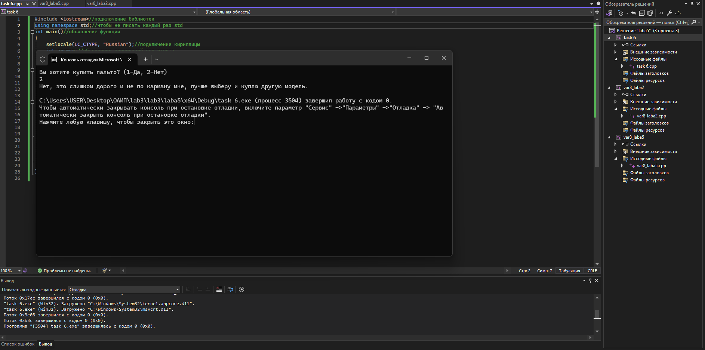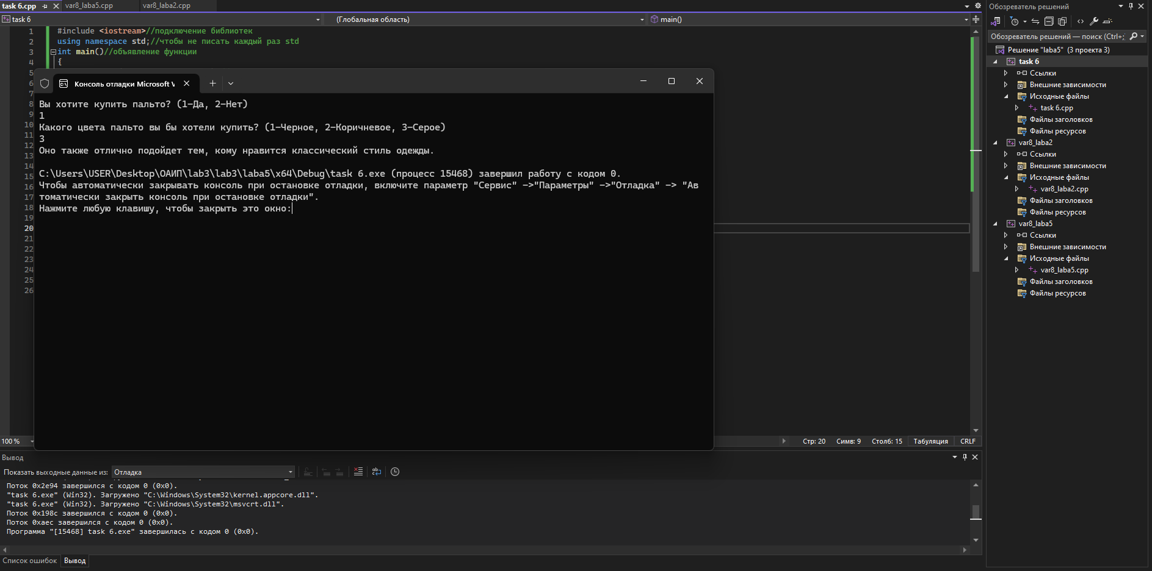  
  
  
  
  
  
7. Дополнительные задачи.**

**1. Введены с клавиатуры три числа. Найти сумму тех чисел, которые делятся на 5. Если таких чисел нет, то вывести текст «Error». Использовать только тернарные операторы.**

**Код**

#include <iostream>//подключение библиотек

using namespace std;//чтобы не писать каждый раз std

int main()//объявление функции

{

setlocale(LC_CTYPE, "Russian");//подключение кириллицы

int a, b, c, result=0;//объявление переменных

cout << "Введите число a: ";//ввести число a

cin >> a;

cout << "Введите число b: ";//ввести число b

cin >> b;

cout << "Введите число c: ";//ввести число c

cin >> c;

//используем операторы для проверки и суммирования чисел, которые делятся на 5

result+= (a % 5 == 0) ? a : 0;

result+= (b % 5 == 0) ? b : 0;

result+= (c % 5 == 0) ? c : 0;

(result > 0) ? cout << result:cout << "Error";//проверим и выведем те числа, которые делятся на 5

return 0;

}

**Результат  
  
  
  
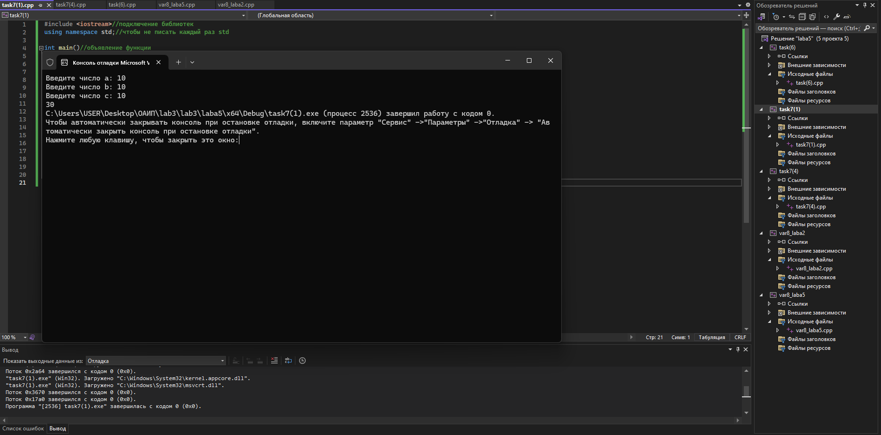**

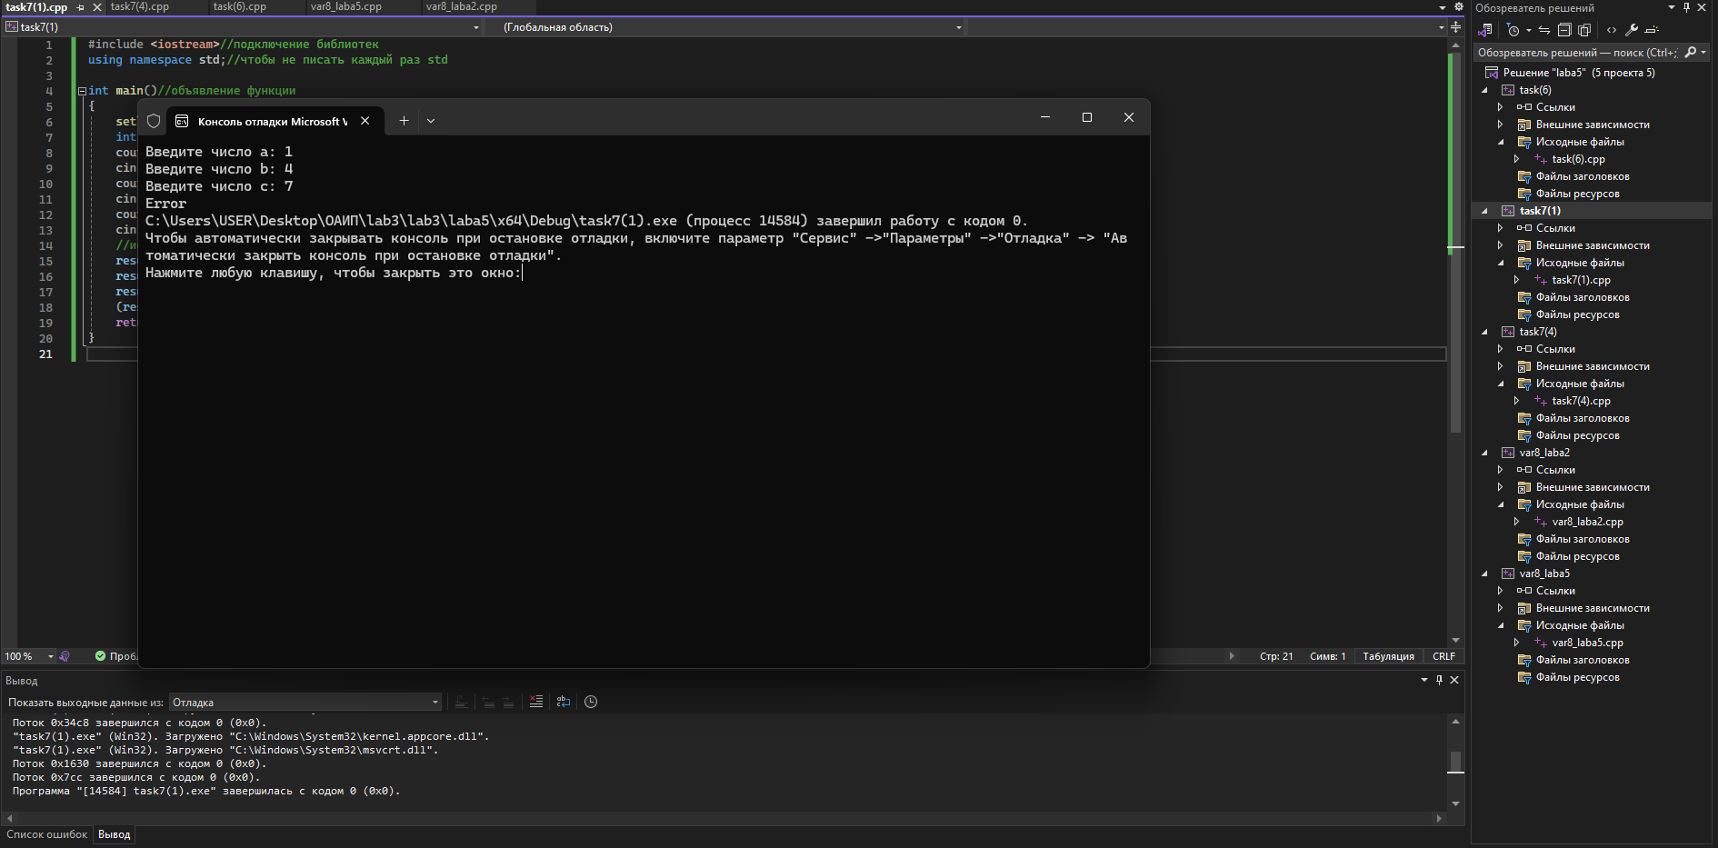

**3. Возможно ли на прямоугольном участке застройки размером а на b метров разместить два дома размером р на q и r на s метров? Дома можно располагать только параллельно сторонам участка.**

**Код**

#include <iostream>//подключение библиотек

using namespace std;//чтобы не писать каждый раз std

int main()//объявление функции

{

setlocale(LC_CTYPE, "Russian");//подключение кириллицы

double a, b, p, q, r, s;//объявление переменных

cout << "Введите сторону a: "; cin >> a;//ввести сторону a

cout << "Введите сторону b: "; cin >> b;//ввести сторону b

cout << "Введите сторону p: "; cin >> p;//ввести сторону p

cout << "Введите сторону q: "; cin >> q;//ввести сторону q

cout << "Введите сторону r: "; cin >> r;//ввести сторону r

cout << "Введите сторону s: "; cin >> s;//ввести сторону s

if ((a >= (p + r)) && (b >= q && b >= s))//пишем условия для размеров двух домов, чтобы они смогли поместиться на участке

{

cout << "Можно построить 2 дома";//вывести, что мы можем построить 2 дома

}

else if ((a >= (p + s)) && (b >= q && b >= r))//пишем условия для размеров двух домов, чтобы они смогли поместиться на участке

{

cout << "Можно построить 2 дома";//вывести, что мы можем построить 2 дома

}

else if ((a >= (q + r)) && (b >= p && b >= s))//пишем условия для размеров двух домов, чтобы они смогли поместиться на участке

{

cout << "Можно построить 2 дома";//вывести, что мы можем построить 2 дома

}

else if ((a >= (q + s)) && (b >= p && b >= r))//пишем условия для размеров двух домов, чтобы они смогли поместиться на участке

{

cout << "Можно построить 2 дома";//вывести, что мы можем построить 2 дома

}

else//иначе

cout << "Нельзя построить 2 дома";//2 дома нельзя разместить на участке

return 0;

}  
  
  
  
  
**Результат**  
  
  
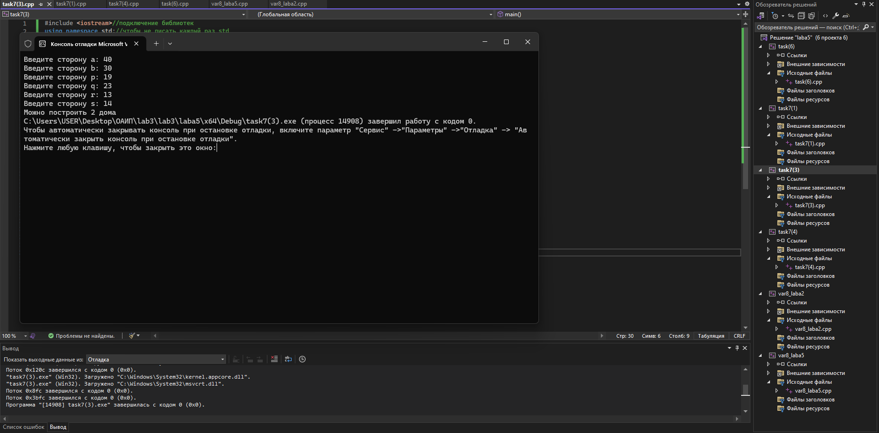  
  
  
  
  
**4. Пройдет ли шар радиуса r через ромбообразное отверстие с диагоналями p и q?  
  
Код**

#include <iostream>//подключение библиотек

using namespace std;//чтобы не писать каждый раз std

int main()//объявление функции

{

setlocale(LC_CTYPE, "Russian");//подключение кириллицы

double r, p, q;//объявление переменных

cout << "Введите радиус шара и значения двух диагоналей через пробел: ";

cin >> r >> p >> q;//ввести радиус шара и значение 2 диагоналей

if ((p * q) / (sqrt(pow(p, 2) + pow(q, 2)))>=r)//если радиус вписанной окружности ромба больше или равен радиусу шара, то шар пройдет

{

cout << "Да, пройдет";//выводим, что пройдет

}

else

cout << "Нет, не пройдет";//выводим, что не пройдет

return 0;

}

**Результат**

**